14張圖教會你擁有強大的自信心
一個擁有強大自信心的人，自帶氣場和個人魅力。一個擁有強大自信心的人，不論做什麼事情，也都更加有魄力和膽識。而往往這樣的人更容易獲得成功。所以，培養自信是非常重要的事情。那麼，當你感覺自己不夠自信的時候該怎麼辦呢？別著急，今天就教你幾招，照著做，你也能擁有強大的自信心。
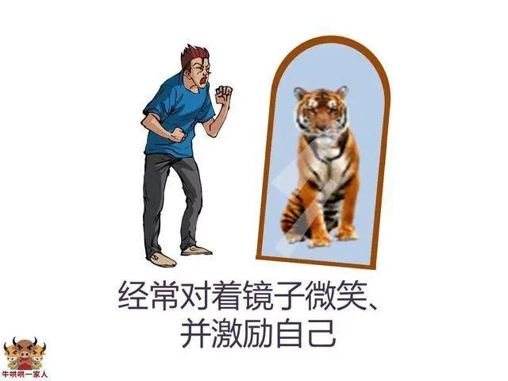
自我暗示是非常重要的。當你學會每天對著自己微笑，你就會傳遞出積極的能量場，而這也會給你帶來好運。

以別人為標準的比較是有界限的，以自己為標準的比較是無限的。只有不斷超越自我，不斷提升自己，每天都比昨天更好，人才會越來越優秀。

當你用溫柔而堅定的目光與別人對視時，你傳達出的就是強大的自信和魅力。

不管你內心有多虛弱，都要假裝出很強大的樣子。久而久之，你就真的會變得強大。要相信心理暗示的力量。

走路的姿態越挺拔，自信心也會越強烈。走路時抬頭、挺胸，步伐昂揚，你自然會充滿自信的力量。

多看一些勵志的內容，會給你傳遞正能量。

鍛煉自己當中發言的膽量，遇到這種機會就不要放過，好好練習，終有一天你會發現，你已經無所畏懼。
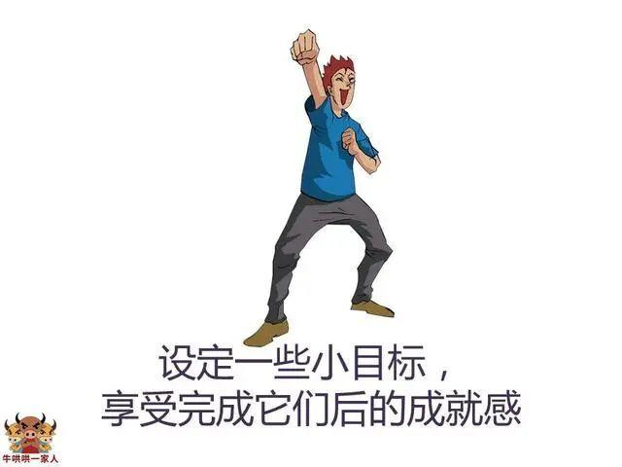
如果大目標一時半會還看不到成果，那就設定一些小目標，享受完成它們之後的成就感。

學會給自己做正向的心理暗示，比如“我一定行”。心理暗示會帶給人潛意識的力量。

不斷拓寬自己的知識和眼界，多增長知識，人的內心就會越來越自信，越來越有力量。

每個人都有優點，不要妄自菲薄。找到自己的優勢所在，挖掘它，發展它。你的魅力會成倍增長。

多接觸充滿正能量的人，遠離消極的人群。所謂物以類聚，人以群分。你接觸的圈子就是你的樣子。

跟自己訂下契約，比如：困難來臨不許逃避。有時候，逼自己一把反而會激發出你的潛能。
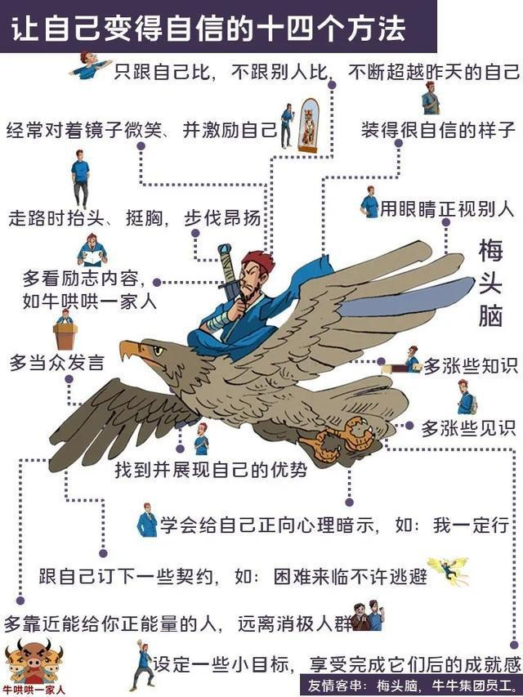
舉報/回饋

